**学习笔记：使用OpenCV识别QRCode**

背景：识别二维码的项目数不胜数，每次都是开箱即用，方便得很。

这次想用 OpenCV 从零识别二维码，主要是温习一下图像处理方面的基础概念，熟悉 OpenCV 的常见操作，以及了解二维码识别和编码的基本原理。

作者本人在图像处理方面还是一名新手，采用的方法大多原始粗暴，如果有更好的解决方案欢迎指教。

**QRCode**

二维码有很多种，这里我选择的是比较常见的 QRCode 作为探索对象。QRCode 全名是 Quick Response Code，是一种可以快速识别的二维码。

**尺寸**

QRCode 有不同的 Version ，不同的 Version 对应着不同的尺寸。将最小单位的黑白块称为 module ，则 QRCode 尺寸的公式如下：

Version V = ((V-1)\*4 + 21) ^ 2 modules

常见的 QRCode 一共有40种尺寸：

* Version 1 : 21 \* 21 modules
* Version 2 : 25 \* 25 modules
* …
* Version 40: 177 \* 177 modules

**分类**

QRCode 分为 Model 1、Model 2、Micro QR 三类：

* Model 1 ：是 Model 2 和 Micro QR 的原型，有 Version 1 到 Version 14 共14种尺寸。
* Model 2 ：是 Model 1 的改良版本，添加了对齐标记，有 Version 1 到 Version 40 共40种尺寸。
* Micro QR ：只有一个定位标记，最小尺寸是 11\*11 modules 。

**组成**

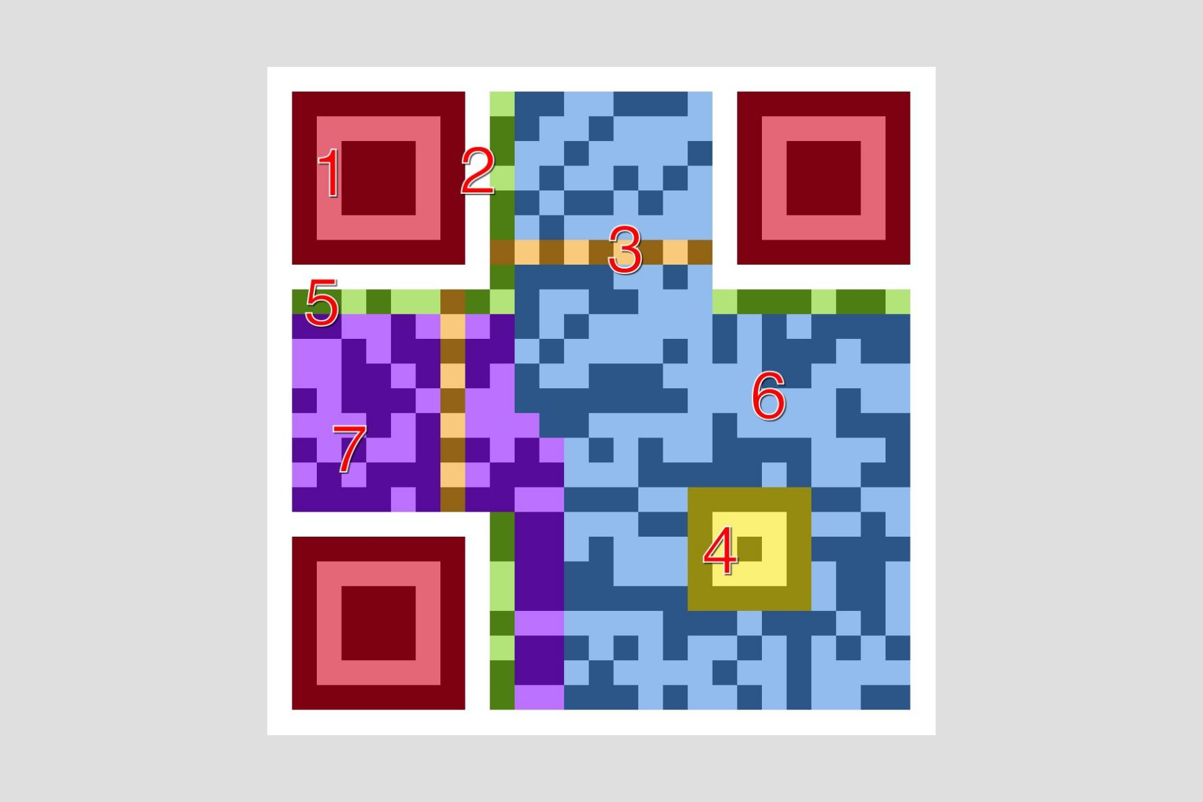

QRCode 主要由以下部分组成：

* 1 - Position Detection Pattern：位于三个角落，可以快速检测二维码位置。
* 2 - Separators：一个单位宽的分割线，提高二维码位置检测的效率。
* 3 - Timing Pattern：黑白相间，用于修正坐标系。
* 4 - Alignment Patterns：提高二维码在失真情况下的识别率。
* 5 - Format Information：格式信息，包含了错误修正级别和掩码图案。
* 6 - Data：真正的数据部分。
* 7 - Error Correction：用于错误修正，和 Data 部分格式相同。

具体的生成原理和识别细节可以阅读文末的参考文献，比如耗子叔的这篇《[二维码的生成细节和原理](http://coolshell.cn/articles/10590.html" \t "_blank)》。

由于二维码的解码步骤比较复杂，而本次学习重点是数字图像处理相关的内容，所以本文主要是解决二维码的识别定位问题，数据解码的工作交给第三方库（比如 [ZBAR](https://github.com/ZBar/ZBar" \t "_blank)）完成。

OpenCV

在开始识别二维码之前，还需要补补课，了解一些图像处理相关的基本概念。

**contours**

轮廓（contour）可以简单理解为一段连续的像素点。比如一个长方形的边，比如一条线，比如一个点，都属于轮廓。而轮廓之间有一定的层级关系，以下图为例：

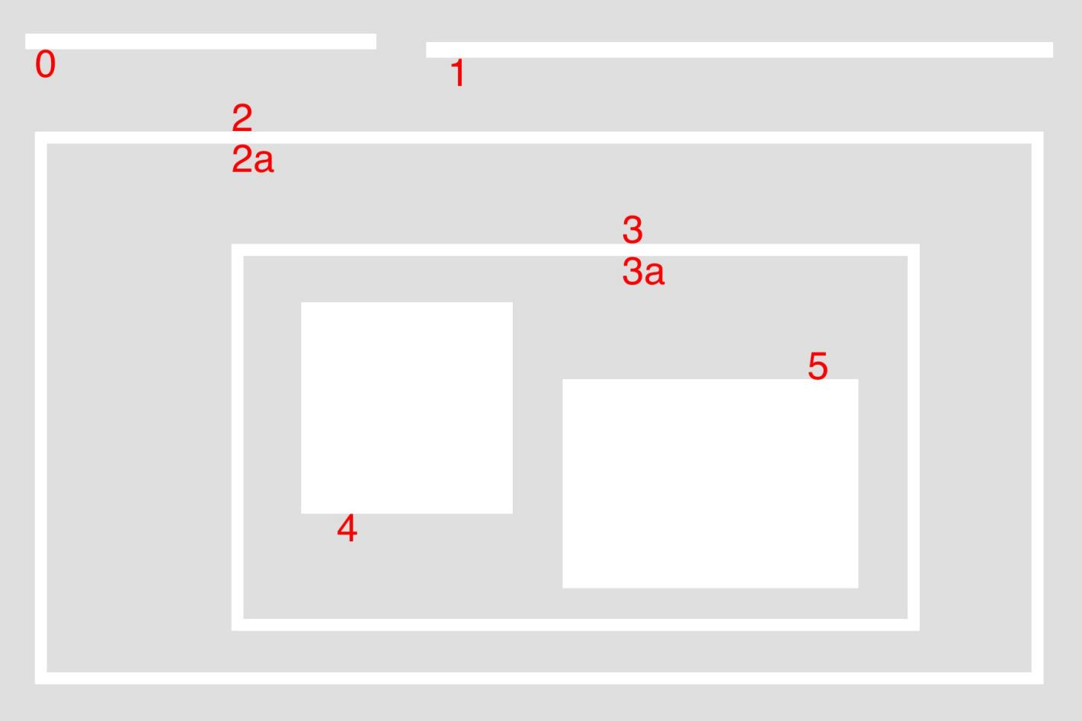

主要说明以下概念：

* external & internal：对于最大的包围盒而言，2 是外部轮廓（external），2a 是内部轮廓（internal）。
* parent & child：2 是 2a 的父轮廓（parent），2a 是 2 的子轮廓（child），3 是 2a 的子轮廓，同理，3a 是 3 的子轮廓，4 和 5 都是 3a 的子轮廓。
* external | outermost：0、1、2 都属于最外围轮廓（outermost）。
* hierarchy level：0、1、2 是同一层级（same hierarchy），都属于 hierarchy-0 ，它们的第一层子轮廓属于 hierarchy-1 。
* first child：4 是 3a 的第一个子轮廓（first child）。实际上 5 也可以，这个看个人喜好了。

在 OpenCV 中，通过一个数组表达轮廓的层级关系：

[Next, Previous, First\_Child, Parent]

* Next：同一层级的下一个轮廓。在上图中， 0 的 Next 就是 1 ，1 的 Next 就是 2 ，2 的 Next 是 -1 ，表示没有下一个同级轮廓。
* Previous：同一层级的上一个轮廓。比如 5 的 Previous 是 4， 1 的 Previous 就是 0 ，0 的 Previous 是 -1 。
* First\_Child：第一个子轮廓，比如 2 的 First\_Child 就是 2a ，像 3a 这种有两个 Child ，只取第一个，比如选择 4 作为 First\_Child 。
* Parent：父轮廓，比如 4 和 5 的 Parent 都是 3a ，3a 的 Parent 是 3 。

关于轮廓层级的问题，参考阅读：《[Tutorial: Contours Hierarchy](http://docs.opencv.org/3.1.0/d9/d8b/tutorial_py_contours_hierarchy.html" \t "_blank)》

**findContours**

了解了 contour 相关的基础概念之后，接下来就是在 OpenCV 里的具体代码了。

findContours 是寻找轮廓的函数，函数定义如下：

cv2.findContours(image, mode, method) → image, contours, hierarchy

其中：

* image：资源图片，8 bit 单通道，一般需要将普通的 BGR 图片通过 cvtColor 函数转换。
* mode：边缘检测的模式，包括：
  + CV\_RETR\_EXTERNAL：只检索最大的外部轮廓（extreme outer），没有层级关系，只取根节点的轮廓。
  + CV\_RETR\_LIST：检索所有轮廓，但是没有 Parent 和 Child 的层级关系，所有轮廓都是同级的。
  + CV\_RETR\_CCOMP：检索所有轮廓，并且按照二级结构组织：外轮廓和内轮廓。以前面的大图为例，0、1、2、3、4、5 都属于第0层，2a 和 3a 都属于第1层。
  + CV\_RETR\_TREE：检索所有轮廓，并且按照嵌套关系组织层级。以前面的大图为例，0、1、2 属于第0层，2a 属于第1层，3 属于第2层，3a 属于第3层，4、5 属于第4层。
* method：边缘近似的方法，包括：
  + CV\_CHAIN\_APPROX\_NONE：严格存储所有边缘点，即：序列中任意两个点的距离均为1。
  + CV\_CHAIN\_APPROX\_SIMPLE：压缩边缘，通过顶点绘制轮廓。

**drawContours**

drawContours 是绘制边缘的函数，可以传入 findContours 函数返回的轮廓结果，在目标图像上绘制轮廓。函数定义如下：

Python: cv2.drawContours(image, contours, contourIdx, color) → image

其中：

* image：目标图像，直接修改目标的像素点，实现绘制。
* contours：需要绘制的边缘数组。
* contourIdx：需要绘制的边缘索引，如果全部绘制则为 -1。
* color：绘制的颜色，为 BGR 格式的 Scalar 。
* thickness：可选，绘制的密度，即描绘轮廓时所用的画笔粗细。
* lineType: 可选，连线类型，分为以下几种：
  + LINE\_4：4-connected line，只有相邻的点可以连接成线，一个点有四个相邻的坑位。
  + LINE\_8：8-connected line，相邻的点或者斜对角相邻的点可以连接成线，一个点有四个相邻的坑位和四个斜对角相邻的坑位，所以一共有8个坑位。
  + LINE\_AA：antialiased line，抗锯齿连线。
* hierarchy：可选，如果需要绘制某些层级的轮廓时作为层级关系传入。
* maxLevel：可选，需要绘制的层级中的最大级别。如果为1，则只绘制最外层轮廓，如果为2，绘制最外层和第二层轮廓，以此类推。

**moments**

矩（moment）起源于物理学的力矩，最早由阿基米德提出，后来发展到统计学，再后来到数学进行归纳。本质上来讲，物理学和统计学的矩都是数学上矩的特例。

物理学中的矩表示作用力促使物体绕着支点旋转的趋向，通俗理解就像是拧螺丝时用的扭转的力，由矢量和作用力组成。

数学中的矩用来描述数据分布特征的一类数字特征，例如：算术平均数、方差、标准差、平均差，这些值都是矩。在实数域上的实函数 f(x) 相对于值 c 的 n 阶矩为：

https://upload.wikimedia.org/math/9/0/f/90ffd165ffed509a09057c505a660c66.png

常用的矩有两类：

* 原点矩（raw moment）：相对原点的矩，即当 c 为 0 的时候。1阶原点矩为期望，也成为中心。
* 中心矩（central moment）：相对于中心点的矩，即当 c 为 E(x) 的时候。1阶中心矩为0，2阶中心矩为方差。

到了图像处理领域，对于灰度图（单通道，每个像素点由一个数值来表示）而言，把坐标看成二维变量 (X, Y)，那么图像可以用二维灰度密度函数 I(x, y) 来表示。

简单来讲，图像的矩就是图像的像素相对于某个点的分布情况统计，是图像的一种特征描述。

**raw moment**

图像的原点矩（raw moment）是相对于原点的矩，公式为：

https://upload.wikimedia.org/math/2/2/e/22ebb2a58ea6d43753b1f5885530c114.png

对于图像的原点矩而言：

* M00 相当于权重系数为 1 。将所有 I(x, y) 相加，对于二值图像而言，相当于将每个点记为 1 然后求和，也就是图像的面积；对于灰度图像而言，则是图像的灰度值的和。
* M10 相当于权重为 x 。对二值图像而言，相当于将所有的 x 坐标相加。
* M01 相当于权重为 y 。对二值图像而言，相当于将所有的 y 坐标相加。
* 图像的几何中心（centroid）等于 (M10 / M00 , M01 / M00)。

**central moment**

图像的中心矩（central moment）是相对于几何中心的矩，公式为：

https://upload.wikimedia.org/math/0/7/e/07ee9a5a28d49bda17ea47ff4499b2fb.png

可以看到，中心矩表现的是图像相对于几何中心的分布情况。一个通用的描述中心矩和原点矩关系的公式是：

https://upload.wikimedia.org/math/1/0/0/100a93ef0d9f869abe36164a0369f9fa.png

中心矩在图像处理中的一个应用便是寻找不变矩（invariant moments），这是一个高度浓缩的图像特征。

所谓的不变性有三种，分别对应图像处理中的三种仿射变换：

* 平移不变性（translation invariants）：中心矩本身就具有平移不变性，因为它是相对于自身的中心的分布统计，相当于是采用了相对坐标系，而平移改变的是整体坐标。
* 缩放不变性（scale invariants）：为了实现缩放不变性，可以构造一个规格化的中心矩，即将中心矩除以 (1+(i+j)/2) 阶的0阶中心矩，具体公式见 《[Wiki: scale invariants](https://en.wikipedia.org/wiki/Image_moment" \l "Scale_invariants" \t "_blank)》。
* 旋转不变性（rotation invariants）：通过2阶和3阶的规格化中心矩可以构建7个不变矩组，构成的特征量具有旋转不变性。具体可以看 《[Wiki: rotation invariants](https://en.wikipedia.org/wiki/Image_moment" \l "Rotation_invariants" \t "_blank)》。

Hu moment 和 Zernike moment 之类的内容就不继续展开了，感兴趣的可以翻阅相关文章。

OpenCV + QRCode

接下来就是将 QRCode 和 OpenCV 结合起来的具体使用了。

初步构想的识别步骤如下：

* 加载图像，并且进行一些预处理，比如通过高斯模糊去噪。
* 通过 Canny 边缘检测算法，找出图像中的边缘
* 寻找边缘中的轮廓，将嵌套层数大于 4 的边缘找出，得到 Position Detection Pattern 。
* 如果上一步得到的结果不为 3 ，则通过 Timing Pattern 去除错误答案。
* 计算定位标记的最小矩形包围盒，获得三个最外围顶点，算出第四个顶点，从而确定二维码的区域。
* 计算定位标记的几何中心，连线组成三角形，从而修正坐标，得到仿射变换前的 QRCode 。

在接下来的内容里，将会尝试用 OpenCV 识别下图中的二维码：

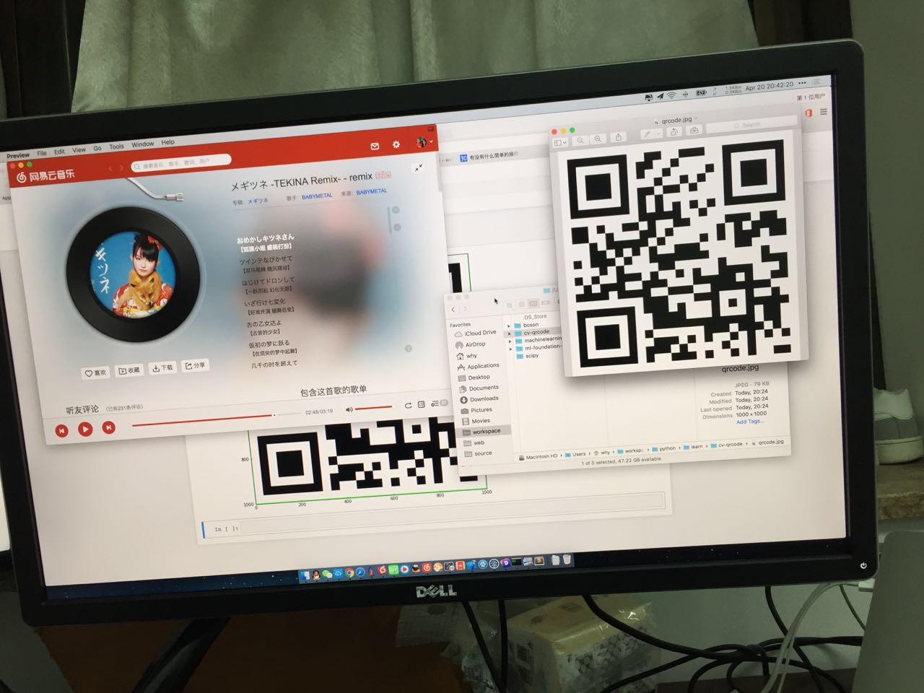

加载图像

首先加载图像，并通过 matplotlib 显示图像查看效果：

|  |
| --- |
| %matplotlib inline **import** cv2 **from** matplotlib **import** pyplot **as** plt **import** numpy **as** np  **def** show(img, code=cv2.COLOR\_BGR2RGB):     cv\_rgb = cv2.cvtColor(img, code)     fig, ax = plt.subplots(figsize=(16, 10))     ax.imshow(cv\_rgb)     fig.show()  img = cv2.imread('1.jpg') show(img) |

OpenCV 中默认是 BGR 通道，通过 cvtColor 函数将原图转换成灰度图：

|  |
| --- |
| img\_gray = cv2.cvtColor(img, cv2.COLOR\_BGR2GRAY) |

边缘检测

有了灰度图之后，接下来用 Canny 边缘检测算法检测边缘。

Canny 边缘检测算法主要是以下几个步骤：

* 用高斯滤波器平滑图像去除噪声干扰（低通滤波器消除高频噪声）。
* 生成每个点的亮度梯度图（intensity gradients），以及亮度梯度的方向。
* 通过非极大值抑制（non-maximum suppression）缩小边缘宽度。非极大值抑制的意思是，只保留梯度方向上的极大值，删除其他非极大值，从而实现锐化的效果。
* 通过双阈值法（double threshold）寻找潜在边缘。大于高阈值为强边缘（strong edge），保留；小于低阈值则删除；不大不小的为弱边缘（weak edge），待定。
* 通过迟滞现象（Hysteresis）处理待定边缘。弱边缘有可能是边缘，也可能是噪音，判断标准是：如果一个弱边缘点附近的八个相邻点中，存在一个强边缘，则此弱边缘为强边缘，否则排除。

在 OpenCV 中可以直接使用 Canny 函数，不过在那之前要先用 GaussianBlur 函数进行高斯模糊：

|  |
| --- |
| img\_gb = cv2.GaussianBlur(img\_gray, (5, 5), 0) |

接下来使用 Canny 函数检测边缘，选择 100 和 200 作为高低阈值：

|  |
| --- |
| edges = cv2.Canny(img\_gray, 100 , 200) |

执行结果如下：

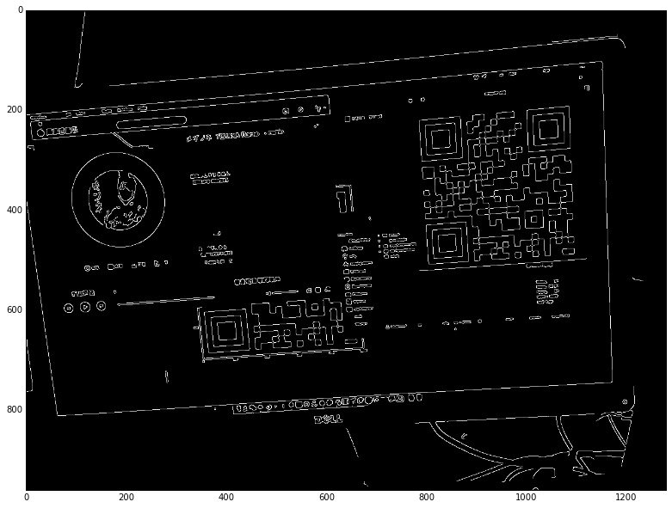

可以看到图像中的很多噪音都被处理掉了，只剩下了边缘部分。

**寻找定位标记**

有了边缘之后，接下来就是通过轮廓定位图像中的二维码。二维码的 Position Detection Pattern 在寻找轮廓之后，应该是有6层（因为一条边缘会被识别出两个轮廓，外轮廓和内轮廓）：

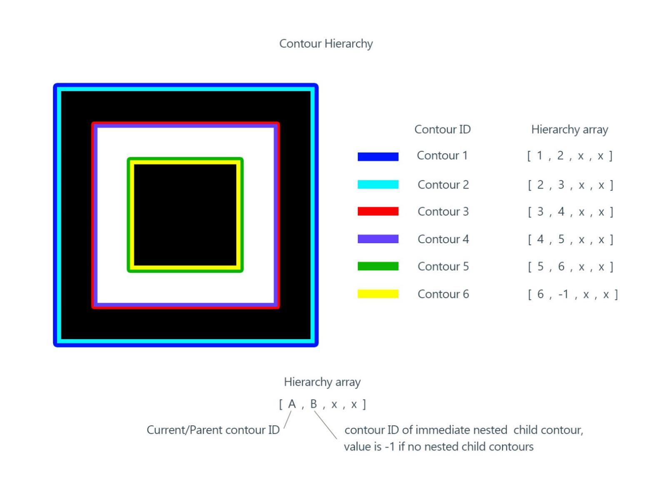

所以，如果简单处理的话，只要遍历图像的层级关系，然后嵌套层数大于等于5的取出来就可以了：

|  |
| --- |
| img\_fc, contours, hierarchy = cv2.findContours(edges, cv2.RETR\_TREE, cv2.CHAIN\_APPROX\_SIMPLE)  hierarchy = hierarchy[0] found = [] **for** i **in** range(len(contours)):     k = i     c = 0     **while** hierarchy[k][2] != -1:         k = hierarchy[k][2]         c = c + 1     **if** c >= 5:         found.append(i)  **for** i **in** found:     img\_dc = img.copy()     cv2.drawContours(img\_dc, contours, i, (0, 255, 0), 3)     show(img\_dc) |

绘制结果如下：

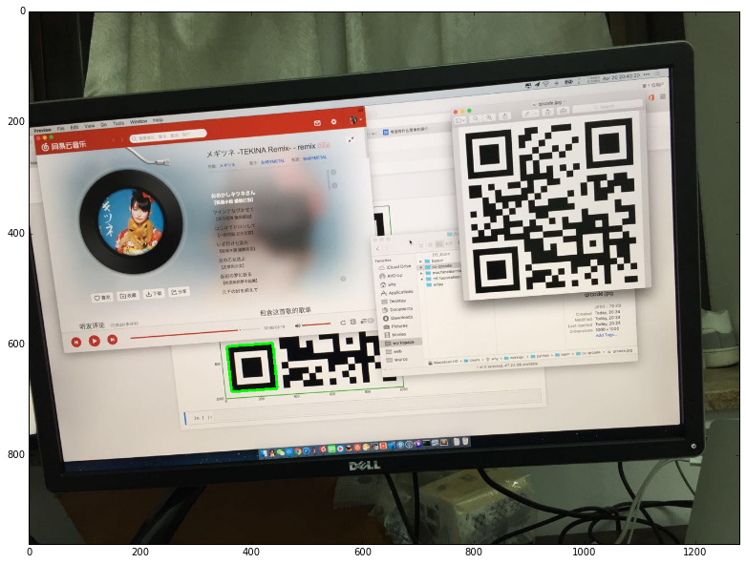  
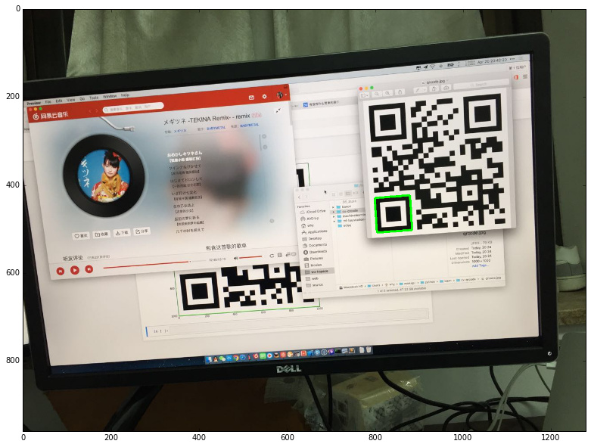  
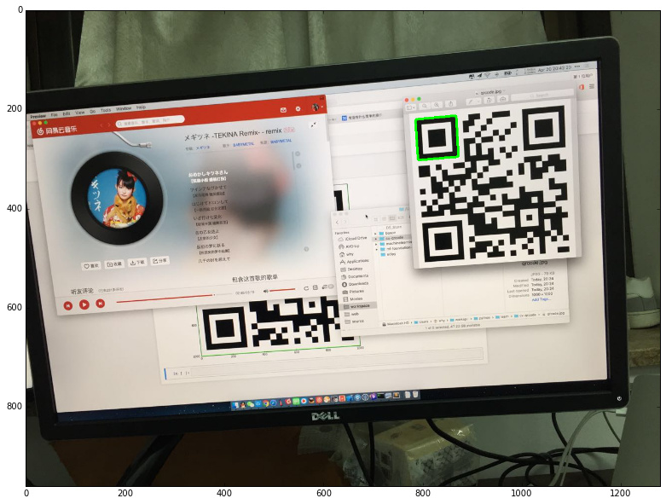  
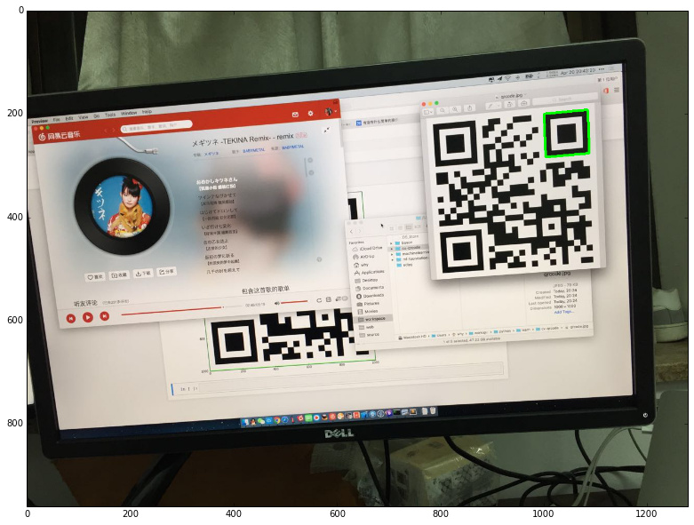

**定位筛选**

接下来就是把所有找到的定位标记进行筛选。如果刚好找到三个那就可以直接跳过这一步了。然而，因为这张图比较特殊，找出了四个定位标记，所以需要排除一个错误答案。

讲真，如果只靠三个 Position Detection Pattern 组成的直角三角形，是没办法从这四个当中排除错误答案的。因为，一方面会有形变的影响，比如斜躺着的二维码，本身三个顶点连线就不是直角三角形；另一方面，极端情况下，多余的那个标记如果位置比较凑巧的话，完全和正确结果一模一样，比如下面这种情况：

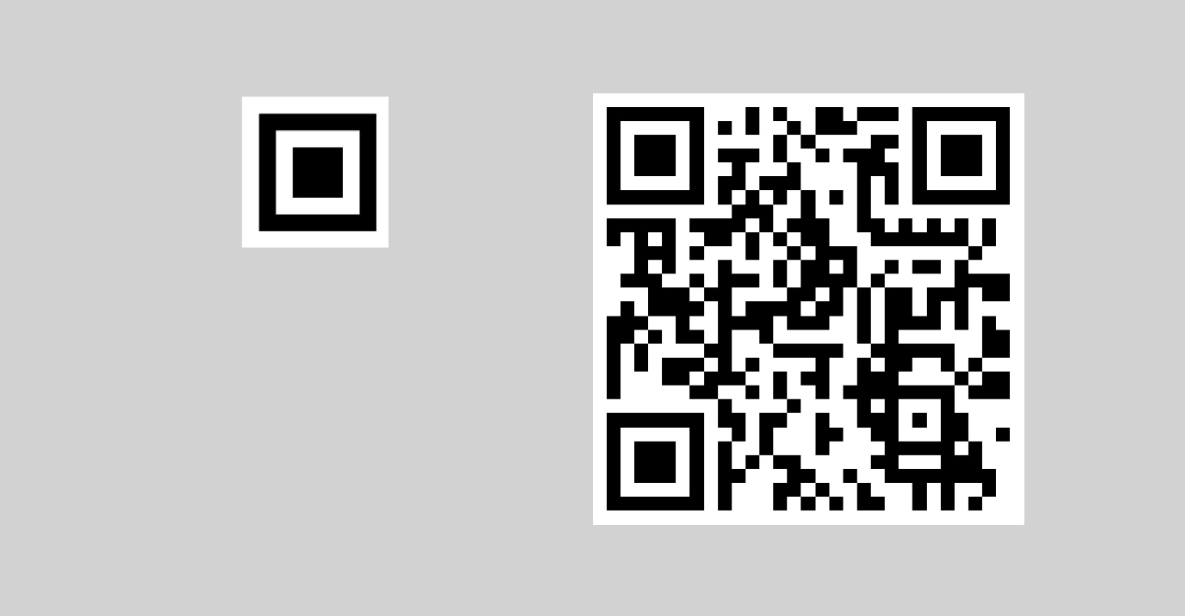

所以我们需要 Timing Pattern 的帮助，也就是定位标记之间的黑白相间的那两条黑白相间的线。解决思路大致如下：

* 将4个定位标记两两配对
* 将他们的4个顶点两两连线，选出最短的那两根
* 如果两根线都不符合 Timing Pattern 的特征，则出局

寻找定位标记的顶点

找的的定位标记是一个轮廓结果，由许多像素点组成。如果想找到定位标记的顶点，则需要找到定位标记的矩形包围盒。先通过 minAreaRect 函数将检查到的轮廓转换成最小矩形包围盒，并且绘制出来：

|  |
| --- |
| draw\_img = img.copy() **for** i **in** found:     rect = cv2.minAreaRect(contours[i])     box = cv2.boxPoints(rect)     box = np.int0(box)     cv2.drawContours(draw\_img,[box], 0, (0,0,255), 2) show(draw\_img) |

绘制如下：

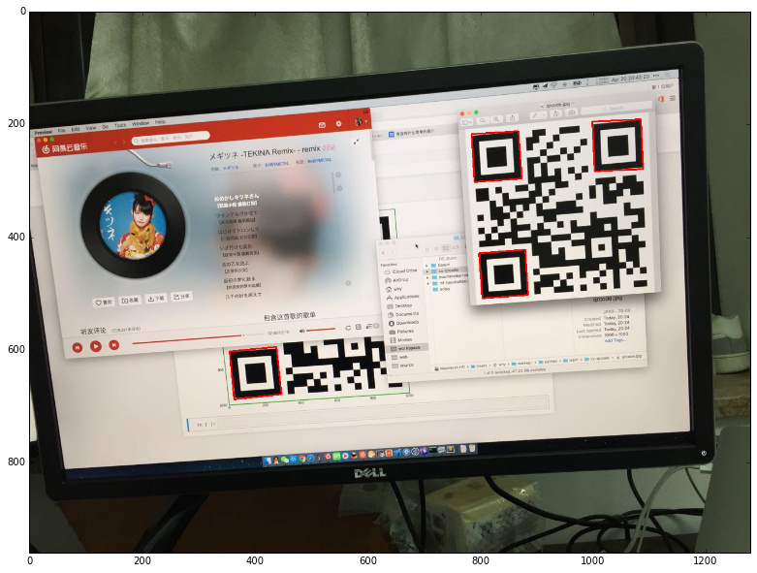

这个矩形包围盒的四个坐标点就是顶点，将它存储在 boxes 中：

|  |
| --- |
| boxes = [] **for** i **in** found:     rect = cv2.minAreaRect(contours[i])     box = cv2.boxPoints(rect)     box = np.int0(box)     box = map(tuple, box)     boxes.append(box) |

**定位标记的顶点连线**

接下来先遍历所有顶点连线，然后从中选择最短的两根，并将它们绘制出来：

|  |
| --- |
| **def** cv\_distance(P, Q):     **return** int(math.sqrt(pow((P[0] - Q[0]), 2) + pow((P[1] - Q[1]),2)))  **def** check(a, b):     # 存储 ab 数组里最短的两点的组合     s1\_ab = ()     s2\_ab = ()     # 存储 ab 数组里最短的两点的距离，用于比较     s1 = np.iinfo('i').max     s2 = s1     **for** ai **in** a:         **for** bi **in** b:             d = cv\_distance(ai, bi)             **if** d < s2:                 **if** d < s1:                     s1\_ab, s2\_ab = (ai, bi), s1\_ab                     s1, s2 = d, s1                 **else**:                     s2\_ab = (ai, bi)                     s2 = d                   a1, a2 = s1\_ab[0], s2\_ab[0]     b1, b2 = s1\_ab[1], s2\_ab[1]     # 将最短的两个线画出来     cv2.line(draw\_img, a1, b1, (0,0,255), 3)     cv2.line(draw\_img, a2, b2, (0,0,255), 3)  **for** i **in** range(len(boxes)):     **for** j **in** range(i+1, len(boxes)):         check(boxes[i], boxes[j]) show(draw\_img) |

绘制结果如下：

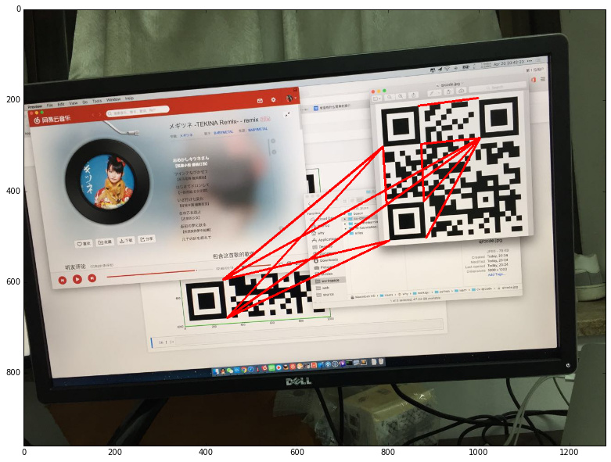

**获取连线上的像素值**

有了端点连线，接下来需要获取连线上的像素值，以便后面判断是否是 Timing Pattern 。

在这之前，为了更方便的判断黑白相间的情况，先对图像进行二值化：

|  |
| --- |
| th, bi\_img = cv2.threshold(img\_gray, 100, 255, cv2.THRESH\_BINARY) |

接下来是获取连线像素值。由于 OpenCV3 的 Python 库中没有 LineIterator ，只好自己写一个。在《[OpenCV 3.0 Python LineIterator](http://stackoverflow.com/a/32857432/3812779" \t "_blank)》这个问答里找到了可用的直线遍历函数，可以直接使用。

以一条 Timing Pattern 为例：

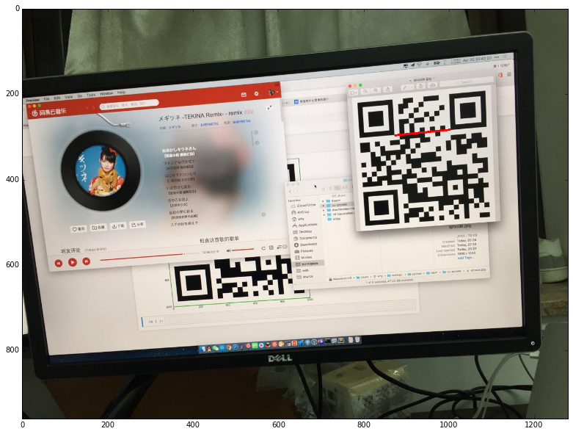

打印其像素点看下结果：

|  |
| --- |
| [ 255.  255.  255.  255.  255.  255.  255.  255.  255.  255.  255.    0.     0.    0.    0.    0.    0.    0.    0.    0.    0.    0.    0.    0.     0.    0.    0.    0.    0.    0.    0.    0.    0.    0.    0.    0.     0.    0.    0.    0.    0.    0.    0.    0.    0.    0.    0.    0.     0.  255.  255.  255.    0.    0.    0.    0.    0.    0.    0.    0.     0.    0.    0.    0.    0.    0.    0.    0.    0.  255.  255.  255.   255.  255.  255.  255.  255.  255.  255.  255.  255.  255.  255.  255.   255.  255.  255.  255.  255.  255.  255.  255.  255.  255.  255.  255.     0.    0.    0.  255.  255.  255.  255.  255.  255.  255.  255.  255.   255.    0.  255.  255.  255.  255.  255.  255.  255.  255.  255.  255.   255.  255.  255.  255.  255.  255.  255.  255.  255.] |

**修正端点位置**

照理说， Timing Pattern 的连线，像素值应该是黑白均匀相间才对，为什么是上面的这种一连一大片的结果呢？

仔细看下截图可以发现，由于取的是定位标记的外部包围盒的顶点，所以因为误差会超出定位标记的范围，导致没能正确定位到 Timing Pattern ，而是相邻的 Data 部分的像素点。

为了修正这部分误差，我们可以对端点坐标进行调整。因为 Position Detection Pattern 的大小是固定的，是一个 1-1-3-1-1 的黑白黑白黑相间的正方形，识别 Timing Pattern 的最佳端点应该是最靠里的黑色区域的中心位置，也就是图中的绿色虚线部分：

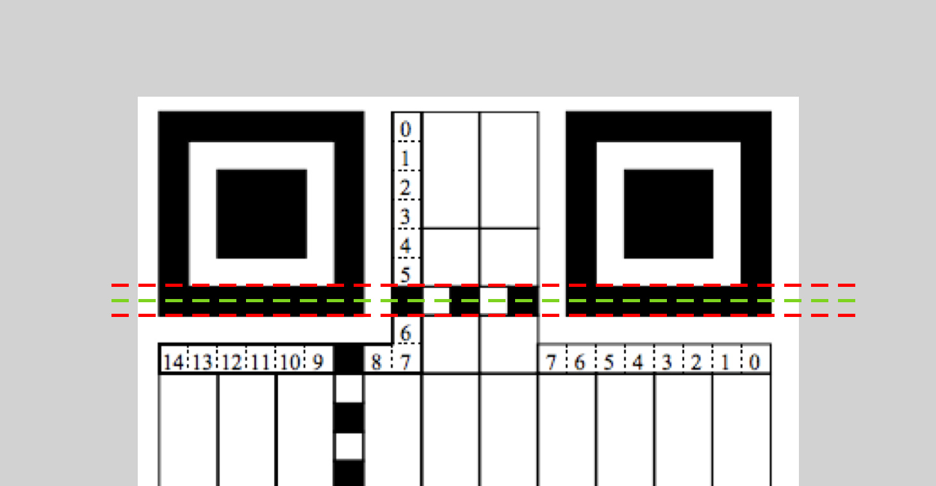

所以我们需要对端点坐标进行调整。调整方式是，将一个端点的 x 和 y 值向另一个端点的 x 和 y 值靠近 1/14 个单位距离，代码如下：

|  |
| --- |
| a1 = (a1[0] + (a2[0]-a1[0])\*1/14, a1[1] + (a2[1]-a1[1])\*1/14) b1 = (b1[0] + (b2[0]-b1[0])\*1/14, b1[1] + (b2[1]-b1[1])\*1/14) a2 = (a2[0] + (a1[0]-a2[0])\*1/14, a2[1] + (a1[1]-a2[1])\*1/14) b2 = (b2[0] + (b1[0]-b2[0])\*1/14, b2[1] + (b1[1]-b2[1])\*1/14) |

调整之后的像素值就是正确的 Timing Pattern 了：

|  |
| --- |
| [ 255.  255.  255.  255.  255.  255.  255.  255.  255.  255.  255.    0.     0.    0.    0.    0.    0.    0.    0.    0.    0.    0.  255.  255.   255.  255.  255.  255.  255.  255.  255.  255.  255.  255.  255.    0.     0.    0.    0.    0.    0.    0.    0.    0.    0.    0.  255.  255.   255.  255.  255.  255.  255.  255.  255.  255.  255.  255.  255.    0.     0.    0.    0.    0.    0.    0.    0.    0.    0.    0.  255.  255.   255.  255.  255.  255.  255.  255.  255.  255.  255.  255.    0.    0.     0.    0.    0.    0.    0.    0.    0.    0.    0.    0.  255.  255.   255.  255.  255.  255.  255.  255.  255.  255.  255.  255.    0.    0.     0.    0.    0.    0.    0.    0.    0.    0.    0.    0.  255.  255.   255.  255.  255.  255.  255.  255.  255.  255.  255.] |

**验证是否是 Timing Pattern**

像素序列拿到了，接下来就是判断它是否是 Timing Pattern 了。 Timing Pattern 的特征是黑白均匀相间，所以每段同色区域的计数结果应该相同，而且旋转拉伸平移都不会影响这个特征。

于是，验证方案是：

* 先除去数组中开头和结尾处连续的白色像素点。
* 对数组中的元素进行计数，相邻的元素如果值相同则合并到计数结果中。比如 [0,1,1,1,0,0] 的计数结果就是 [1,3,2] 。
* 计数数组的长度如果小于 5 ，则不是 Timing Pattern 。
* 计算计数数组的方差，看看分布是否离散，如果方差大于阈值，则不是 Timing Pattern 。

代码如下：

|  |
| --- |
| **def** isTimingPattern(line):     # 除去开头结尾的白色像素点     **while** line[0] != 0:         line = line[1:]     **while** line[-1] != 0:         line = line[:-1]     # 计数连续的黑白像素点     c = []     count = 1     l = line[0]     **for** p **in** line[1:]:         **if** p == l:             count = count + 1         **else**:             c.append(count)             count = 1         l = p     c.append(count)     # 如果黑白间隔太少，直接排除     **if** len(c) < 5:         **return** **False**     # 计算方差，根据离散程度判断是否是 Timing Pattern     threshold = 5     **return** np.var(c) < threshold |

对前面的那条连线检测一下，计数数组为：

|  |
| --- |
| [11, 12, 11, 12, 11, 12, 11, 13, 11] |

方差为 0.47 。其他非 Timing Pattern 的连线方差均大于 10 。

**找出错误的定位标记**

接下来就是利用前面的结果除去错误的定位标记了，只要两个定位标记的端点连线中能找到 Timing Pattern ，则这两个定位标记有效，把它们存进 set 里：

|  |
| --- |
| valid = set() **for** i **in** range(len(boxes)):     **for** j **in** range(i+1, len(boxes)):         **if** check(boxes[i], boxes[j]):             valid.add(i)             valid.add(j) **print** valid |

结果是：

|  |
| --- |
| set([1, 2, 3]) |

好了，它们中出了一个叛徒，0、1、2、3 四个定位标记，0是无效的，1、2、3 才是需要识别的 QRCode 的定位标记。

**找出二维码**

有了定位标记之后，找出二维码就轻而易举了。只要找出三个定位标记轮廓的最小矩形包围盒，那就是二维码的位置了：

|  |
| --- |
| contour\_all = np.array([]) **while** len(valid) > 0:     c = found[valid.pop()]     **for** sublist **in** c:         **for** p **in** sublist:             contour\_all.append(p)  rect = cv2.minAreaRect(contour\_ALL) box = cv2.boxPoints(rect) box = np.array(box)  draw\_img = img.copy() cv2.polylines(draw\_img, np.int32([box]), **True**, (0, 0, 255), 10) show(draw\_img) |

绘制结果如下：

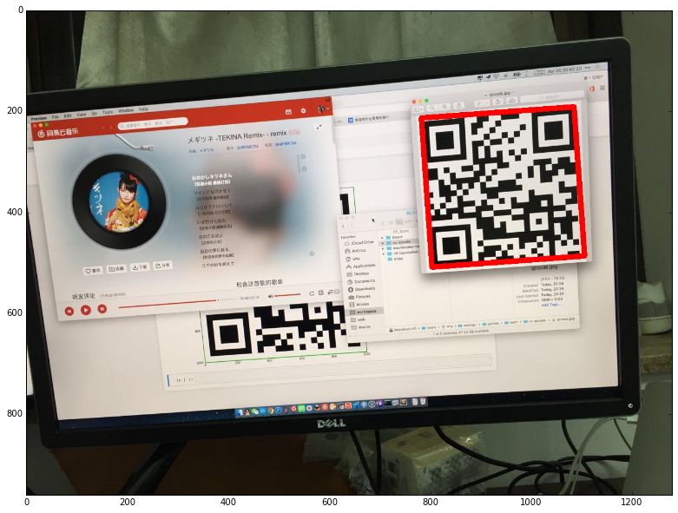

**小结**

后面仿射变换后坐标修正的问题实在是写不动了，这篇就先到这里吧。